

**XÂY DỰNG WEBSITE BÁN HÀNG**

**Book Store**

|  |  |  |
| --- | --- | --- |
| **Nhóm 1 – C1702L** | |  |
| **Giảng viên hướng dẫn:** | **Thầy Nguyễn Anh Lương.** | |
| Sinh viên thực hiện: | Trần Quang Trung | |
| Lớp: | C1702L | |

# LỊCH SỬ THAY ĐỔI TÀI LIỆU ĐỀ TÀI

* M – Mới, S – Sửa, X - Xóa

|  |  |  |  |  |  |
| --- | --- | --- | --- | --- | --- |
| Ngày | Mục thay đổi | M, S, X | Nội dung | Người sửa đổi | Lần sửa |
| 15/09/2016 | Tạo mới |  | Tạo tài liệu |  |  |
|  |  |  |  |  |  |
|  |  |  |  |  |  |
|  |  |  |  |  |  |
|  |  |  |  |  |  |

# MỤC LỤC

LỊCH SỬ THAY ĐỔI TÀI LIỆU ĐỀ TÀI 1

MỤC LỤC 2

LỜI NÓI ĐẦU 5

PHẦN I: GIỚI THIỆU 6

1.1. Mục đích của bản đặc tả 6

1.3. Các từ viết tắt 6

Hình 1: Các từ viết tắt. 7

1.4. Mô tả về tài liệu 7

Hình 2: Mô tả về tài liệu 8

1.5. Tài liệu tham khảo 8

Hình 3: Tài liệu tham khảo 8

PHẦN II: TỔNG QUAN HỆ THỐNG 8

2.1. Phát biểu bài toán: 8

2.2. Mục tiêu hệ thống 9

2.2.1. Đối với khách hàng 9

2.2.2. Đối với người quản trị hệ thống 9

2.3. Phạm vi hệ thống 10

Hình 4: Người sử dụng hệ thống 10

2.4. Yêu cầu phần cứng 10

2.4.1. Yêu cầu tối thiểu 10

Hình 5: Yêu cầu tối thiểu của hệ thống 11

2.4.2. Yêu cầu nên có 11

Hình 6: Yêu cầu nên có của hệ thống 11

2.5. Các ước tính cho dự án 11

2.5.1. Ước tính về kích cỡ 11

2.5.2. Ước tính về thời gian 12

12

Hình 7: Ước tính thời gian dự án 12

PHẦN III: DANH SÁCH ĐẶC TẢ YÊU CẦU CHỨC NĂNG 12

4.1. Đối tượng của Website 12

4.2. Chức năng của hệ thống 12

4.2.1. Đối khách vãng lai 13

4.2.2. Đối với khách hàng đã có tài khoản với hệ thống 14

4.2.3. Đối với Admin 15

PHẦN V: CÁC BIỀU ĐỒ 18

5.2 Biểu đồ mức ngữ cảnh 18

5.3 Biểu đồ luồng dữ liệu mức đỉnh phía khách hàng 20

Hình 14: Biểu đồ luồng dữ liệu mức đỉnh phía khách hàng 21

5.4 Biểu đồ luồng dữ liệu mức đỉnh phía quản trị website 21

21

Hình 15: Biểu đồ luồng dữ liệu mức đỉnh phía quản trị website 21

5.5 Biểu đồ luồng dữ liệu mức chi tiết cho chức năng quản lý sản phầm 21

Hình 16: Biểu đồ luồng dữ liệu mức chi tiết cho chức năng quản lý sản phầm 22

5.6 Biểu đồ luông dữ liệu mức chi tiết cho chức năng quản lý tài khoản 23

Hình 17: Biểu đồ luồng dữ liệu cho chức năng quản lý tài khoản 23

5.7 Biểu đồ luông dữ liệu mức chi tiết cho chức năng quản lý đơn hàng 24

Hình 18: Biểu đồ luồng dữ liệu cho chức năng quản lý đơn hàng 24

Hình 19: Biểu đồ luồng dữ liệu cho chức năng quản lý hóa đơn 25

PHẦN VI: THIẾT KẾ DỮ LIỆU 25

6.1 Sơ đồ quan hệ thực thể 25

Hình 12: Sơ đồ quan hệ thực thể 25

6.1. Mô tả chi tiết các thuộc tính của thực thể 25

6.1.1. Thực thể catalog 25

25

Hình 20: Thực thể catalog 25

6.1.2. Thực thể book 25

26

6.1.3. Thực orders 26

Hình 24: Thực thể orders 27

6.1.4. Thực thể order_detail 27

27

Hình 29: Thực thể order_detail 27

6.1.5. Thực thể admin 27

Hình 31 : Thực thể admin 28

6.1.6. Thực thể user 28

Hình 32 : Thực thể user 28

6.2.1 Bảng category 28

Hình 39: Bảng category 28

6.2.2 Bảng book 29

29

Hình 42: Bảng book lữu trữ thông tin về các sản phẩm 29

6.2.3 Bảng orders 29

Hình 43: Bảng order lữu trữ thông tin về các đơn hàng 30

6.2.4 Bảng order_detail 30

Hình 44: Bảng order_detail lưu trữ thông tin chi tiết đơn hàng 30

PHẦN VII: THIẾT KẾ GIAO DIỆN 31

7.1 Danh sách các giao diện 31

Hình 49: Danh sách giao diện 32

32

7.2 Chi tiết các giao diện 32

7.2.1 đăng nhập 32

Hình 51 : Giao diện trang chủ 33

7.2.2 Trang cửa hàng 34

7.2.3 Trang sản phẩm 35

7.3.4 Trang chi tiết 36

7.3.5 Trang giỏ hàng 38

38

Hình 55: Trang giỏ hàng 38

7.3.6 Trang thanh toán 39

39

Hình 55: Trang thanh toán 39

7.3.8 Trang thêm sản phẩm 40

Hình 58 : Giao diện trang thêm mới sản phẩm 40

7.3.11 Trang quản lý đơn hàng 40

Hình 61: Giao diện trang quản lý đơn hàng 41

PHẦN VIII: KIỂM THỬ 41

8.1. Kiểm tra dữ liệu nhập 41

Hình 62: Kiểm tra dữ liệu nhập 41

8.2. Kiểm tra các liên kết 41

Hình 63: Kiểm tra các liên kết 41

# LỜI NÓI ĐẦU

Hiện nay, khoa học công nghệ đã phát triển nhanh chóng và đạt được các thành tựu to lớn trong tất cả các lĩnh vực, ngành nghề của đời sống xã hội. Đặt biệt với sự phát triển của công nghệ thông tin đã làm cho việc quản lý các hệ thống thông tin trở nên tiện lợi, an toàn, tin cậy và tính tự động hóa cao.

Trong số đó phải kể đến các hệ thống bán hàng thương mại điện tử. Việc bán hàng và quản lý đơn hàng truyền thống gặp nhiều vấn đề khó khăn. Thương mại điện tử ra đời để giải quyết các vấn đề mua sắm trực tuyến một cách dễ dàng hơn mà không phải mất quá nhiều công sức đi mua hàng, cũng như giúp việc quản lý sản phẩm, đơn hàng thuận tiện.

Đây cũng là lý do để em thực hiện đồ án “Website bán hàng Book Store”. Website ra đời nhằm mục đích kinh doanh những sản phẩm dành cho mê sách.

Qua đây em cũng xin chân thành cảm ơn thầy giáo ***Nguyễn Anh Lương*** đã giúp em hoàn thành đề tài này. Trong quá trình thực hiện đề tài, dù đã rất cố gắng nhưng không thể tránh khỏi nhiều sai sót. Em rất mong nhận được sự đóng góp ý kiến của các thầy cô để hoàn thiện hơn cho đề tài này.

Em xin chân thành cảm ơn!

**Sinh viên thực hiện**

**Trần Quang Trung**

**Nguyễn Thế Hùng**

# PHẦN I: GIỚI THIỆU

## 1.1. Mục đích của bản đặc tả

- Tài liệu cung cấp các yêu cầu của người dùng đối với phần mềm Electronic Stores mà nhóm chịu trách nhiệm thực hiện.

- Tài liệu là đầu vào cho các bước xử lý như thiết kế giao diện, thiết kế luồng chương trình, xây dựng cơ sở dữ liệu phía sau. Đồng thời tài liệu cũng là cơ sở để đàm phán với khách hàng về phạm vi của dự án.

## 1.3. Các từ viết tắt

|  |  |  |
| --- | --- | --- |
| Từ viết tắt | Định nghĩa | Ghi chú |
| KH | Khách hàng |  |
| QTCSDL | Quản trị cơ sở dữ liệu |  |
| CSDL | Cơ sở dữ liệu |  |
| RDBMS | Relational Database Management System |  |
| QTV | Quản trị viên |  |

### Hình 1: Các từ viết tắt.

## 1.4. Mô tả về tài liệu

|  |  |  |
| --- | --- | --- |
| STT | Các mục | Ghi chú |
| 1 | Giới thiệu chung | Giới thiệu tổng quan về tài liệu |
| 2 | Tổng quan hệ thống | Mô tả tổng quan hệ thống cần xây dựng |
| 3 | Yêu cầu chức năng | Mô tả các yêu cầu chức năng của hệ thống |
| 4 | Yêu cầu phi chức năng | Mô tả các yêu cầu phi chức năng của hệ thống |
| 5 | Kiến trúc hệ thống |  |
| 6 | Thiết kế lớp |  |
| 7 | Các biểu đồ |  |
| 8 | Thiết kế dữ liệu |  |
| 9 | Thiết kế giao diện |  |
| 10 | Kiểm thử |  |
| 11 | Tài liệu tham khảo |  |

## 

# PHẦN II: TỔNG QUAN HỆ THỐNG

## 2.1. Phát biểu bài toán:

Hiện tại hệ thống của Mobile Store chủ yếu bán lẻ qua hệ thống cửa hàng truyền thống với số lượng khách hàng hạn chế. Thông tin sách mới cập nhật đến người dùng chậm và hạn chế, việc mở rộng thêm thị trường của Mobile Store là rất khó khăn và rất tốn kém (vì việc mở rộng thị trường đồng nghĩa với việc phải mở thêm các chuỗi cửa hàng, điều này rất tốn kém về tài chính và nhân sự, cũng như hệ thống quản lý sẽ phức tạp dẫn đến việc gặp nhiều khó khăn hơn trong kinh doanh).

Mỗi khi mua hàng lựa chọn đầu sách cần mua, khách hàng thường phải tìm kiếm khắp các gian hàng để tìm kiếm các sản phẩm là mất rất nhiều thời gian và công sức. Vấn đề về thông tin chi tiết cũng sẽ rất hạn chế và bất cập. Khi khách hàng xem và lựa chọn sản phẩm trực tiếp cũng sẽ dễ xảy ra tình trạng hư hỏng hoặc thất thoát, điều này sẽ ảnh hưởng rất nhiều đến quá trình kinh doanh cũng như khả năng quản lý các vấn đề phát sinh không mong muốn. Ngoài ra còn rất nhiều vấn đề khác như thuê mặt bằng, quảng bá thương hiệu, thông tin đến khách hàng sẽ gặp khó khăn. Với thời đại sử dụng công nghệ nhiều như bây giờ, có khá nhiều cửa hàng, doanh nghiệp đã sử dụng website để cung cấp thông tin, quảng bá thương hiệu của mình qua internet để khắc phục bất cập về việc mua hàng trực tiếp tại cửa hàng.

## 2.2. Mục tiêu hệ thống

### 2.2.1. Đối với khách hàng

* Xây dựng website nhằm đáp ứng nhu cầu của mọi khách hàng kể cả những khách hàng khó tính nhất.
* Với việc áp dụng các tính năng của CNTT trên website chúng tôi sẽ đưa ra danh sách những sản phẩm được bán chạy nhất, những sản phẩm mới nhất nhằm quảng bá và định hướng cho khách hàng những sản phẩm chất lượng, phù hợp với nhu cầu của mình.
* Cung cấp cho khách hàng chức năng đưa ra những ý kiến về các sản phẩm thông qua email và đường dây nóng. Đây có thể coi là những công cụ tư vấn khách quan nhất giúp người mua có thể chọn cho mình sản phẩm ưng ý nhất.
* Cùng với chức năng đặt mua và hình thức thanh toán nhanh nhất, website sẽ tiết kiệm rất nhiều thời gian cho việc chọn và mua. Việc mua và bán sẽ thuận tiện hơn chỉ với một click chuột.
* Website cung cấp nguồn thông tin về sản phẩm rõ nguồn gốc, xuất sứ. Đảm bảo chất lượng tất cả các mặt hàng.
* Chức năng tìm kiếm sản phẩm cũng giúp khách hàng có lựa chọn thuận tiện, nhanh chóng để mua được sản phẩm mình cần nhanh nhất.

### 2.2.2. Đối với người quản trị hệ thống

* Có thể dễ dàng cập nhật những sản phẩm hot, bán chạy nhất theo xu hướng khách hàng.
* Dễ dàng quản lý sản phẩm, danh mục sản phẩm
* Dễ dàng tìm kiếm được thông tin khách hàng, thông tin sản phẩm.
* Cập nhật được trạng thái đơn hàng.
* Tạo báo cáo thống kê, đưa ra danh sách các mặt hàng bán chạy.
* Phải có cơ chế đăng nhập để xác định người có quyền hạn mới có thể đăng nhập vào hệ thống quản trị của website.
* Quản lý, cập nhật trạng thái được danh sách tài khoản khách hàng.
* Có thể gán quyền hạn cho các Manager.
* Có thể sao lưu, backup dữ liệu của website, đảm bảo an toàn dữ liệu.

## 2.3. Phạm vi hệ thống

|  |  |  |
| --- | --- | --- |
| STT | Đối tượng | Vai trò, quyền hạn |
| 1 | Khách vãng lai | Đăng ký thành viên |
| 2 | Thành viên | Thực hiện xem hàng, mua hàng |
| 3 | Admin | Có mọi quyền hạn. |

### Hình 4: Người sử dụng hệ thống

## 2.4. Yêu cầu phần cứng

### 2.4.1. Yêu cầu tối thiểu

|  |  |  |
| --- | --- | --- |
|  | **Server** | **Máy khách** |
| Phần cứng | * Ram 2Gb  * HDD >=500MB free  * CPU PenIV 3.0 GHZ  * Connect Internet. | * Ram 1Gb  * CPU PenIV 2.2 GHZ  * Connnet Internet. |
| Phần mềm | * MySql  * Apache | * Windown 7…  * IE 10.0, Firefox 20.0, Chrome 20.. |

### Hình 5: Yêu cầu tối thiểu của hệ thống

### 2.4.2. Yêu cầu nên có

|  |  |  |
| --- | --- | --- |
|  | **Server** | **Máy khách** |
| Phần cứng | * Ram >= 2Gb  * HDD >= 1GB free  * CPU Intel Core 2 Duo  * Connect Internet. | * Ram 1Gb  * CPU PenIV 5.2 GHz  *Connect Internet. |
| Phần mềm | * MySql  * Apache | * Từ Windown XP / Vista / 7 / 8 / 8.1/10… trở lên.  * IE 11.0 hoặc Firefox 54.0 trở lên, Chrome 59.0 trở lên. |

# Hình 6: Yêu cầu nên có của hệ thống

## 2.5. Các ước tính cho dự án

### 2.5.1. Ước tính về kích cỡ

Hệ thống được xây dựng có thể lưu trữ không giới hạn thông tin đơn hàng, đơn hàng chi tiết, thông tin tài khoản khách hàng, danh mục sản phẩm, thông tin các sản phẩm …

### 2.5.2. Ước tính về thời gian

|  |  |  |  |  |  |
| --- | --- | --- | --- | --- | --- |
| **Module** | **Lấy yêu cầu** | **Thiết kế** | **Phát triển** | **Test** | **Triển khai và hỗ trợ** |
| Đăng nhập | 1 ngày | 1 tuần | 1 tuần | 3 ngày | 1 năm |
| Đăng xuất | 1 ngày | 1 ngày | 1 ngày | 1 ngày | 1 năm |
| Giỏ hàng | 3 ngày | 1 tuần | 1 tuần | 3 ngày | 1 năm |
| Thanh toán | 3 ngày | 1 tuần | 1 tuần | 3 ngày | 1 năm |
| Sản phẩm | 1 tuần | 2 tuần | 3 tuần | 1 tuần | 1 năm |
| Quản trị | 1 tuần | 1 tuần | 2 tuần | 1 tuần | 1 năm |

### 

### Hình 7: Ước tính thời gian dự án

# PHẦN III: DANH SÁCH ĐẶC TẢ YÊU CẦU CHỨC NĂNG

## 4.1. Đối tượng của Website

Webiste được xây dựng với 3 đối tượng chính:

* Khách vãng lai.
* Khách là thành viên của hệ thống.
* Admin (quản lý toàn bộ hệ thống).

## 4.2. Chức năng của hệ thống

Sơ đồ chức năng Book Store

**WEBSITE BÁN HÀNG BOOK STORE**

QL Hệ thống

QL Sản phẩm

QL Đơn hàng

QL Khách hàng

Đăng nhập

Đăng xuất

QL NXB

QL Sản phẩm

Chi tiết đơn hàng

Lịch sử GD

QL Đơn hàng

QL Danh mục

Thông tin KH

TK Quản trị

Chi tiết sản phẩm

Sơ đồ hệ thống chức năng Back-end:

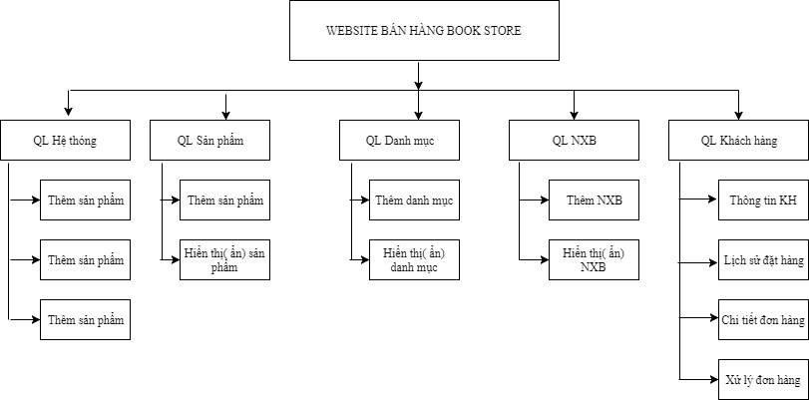

### 4.2.1. Đối khách vãng lai

* **Tạo mới tài khoản**

|  |  |
| --- | --- |
| **Miêu tả** | Chức năng tạo tài khoản cho phép người dùng vãng lai có thể tạo mới tài khoản. |
| **Đầu vào** | Người dùng cung cấp các thông tin cần thiết để tạo tài khoản(Họ và tên, địa chỉ, mật khẩu, email, điện thoại,…). |
| **Xử lý** | - Hệ thống sẽ kiểm tra xem các thông tin nhập vào đã đúng định dạng hay chưa?  - Các trường bắt buộc phải nhập nếu khách hàng chưa nhập sẽ yêu cầu người dùng nhập vào.  - Hệ thống sẽ kiểm tra xem tên tài khoản này đã có trong CSDL hay chưa? Nếu đã có yêu cầu người dùng thay đổi tên đăng nhập.  - Sau khi kiểm tra tất cả các thông tin đã đúng thì sẽ thực hiện thêm mới bản ghi vào CSDL lưu trữ thông tin của người dùng. |
| **Xuất** | Thông báo cho người dùng tạo thành công tài khoản và có thể dùng tài khoản này để đăng nhập vào hệ thống. |

### 4.2.2. Đối với khách hàng đã có tài khoản với hệ thống

* **Xem thông tin sản phẩm**

|  |  |
| --- | --- |
| **Miêu tả** | Chức năng xem thông tin cho phép khách có thể xem thông tin tên sản phẩm, tên nhà xuất bản, giá khuyến mại( nếu có), mô tả sản phẩm, hình ảnh của sản phẩm … |
| **Đầu vào** | Người dùng click vào sản phẩm muốn xem thông tin. |
| **Xử lý** | Tìm kiếm sản phẩm trong CSDL. |
| **Xuất** | Hiển thị ra thông tin của sản phẩm cho người dùng. |

* **Thêm sản phẩm vào giỏ hàng**

|  |  |
| --- | --- |
| **Miêu tả** | Chức năng thêm sản phẩm vào giỏ hàng cho phép khách thêm 1 sản phẩm vào giỏ hàng. |
| **Đầu vào** | Người dùng click vào nút thêm vào giỏ hàng tương ứng với sản phẩm mong muốn. |
| **Xử lý** | Thêm sản phẩm vào SESSION lưu thông tin giỏ hàng. |
| **Xuất** | Thông báo cho người dùng biết sản phẩm đã được đưa vào giỏ hàng thành công. |

* **Đăng xuất**

|  |  |
| --- | --- |
| **Miêu tả** | Chức năng đăng xuất người dùng đối với những khách hàng đã có tài khoản và đã đăng nhập vào hệ thống. Chức năng cho phép người dùng có thể đăng xuất tài khoản ra khỏi hệ thống. |
| **Đầu vào** | Người dùng click vào nút thoát tài khoản. |
| **Xử lý** | Hệ thống thực hiện việc thoát tài khoản. |
| **Xuất** | Thông báo kết quả cho người dùng và hiện lại nút đăng nhập. |

* **Đăng nhập**

|  |  |
| --- | --- |
| **Miêu tả** | Chức năng đăng nhập người dùng đối với những khách hàng đã có tài khoản. Chức năng cho phép người dùng có thể đăng nhập tài khoản vào hệ thống. |
| **Đầu vào** | Người dùng click vào nút đăng nhập và thực hiện điền thông tin vào form bao gồm username và password. |
| **Xử lý** | Hệ thống thực hiện việc kiểm tra dữ liệu đầu vào đã đúng định dạng chưa, các trường bắt nhập đã nhập chưa..  Tiếp đó hệ thống sẽ kiểm tra xem có thông tin người dùng nào tương ứng vơi username và password khách hàng nhập hay không, nếu có thì thực hiện đăng nhập cho người dùng, nếu sai thông báo kết quả cho người dùng. |
| **Xuất** | Thông báo kết quả cho người dùng và thực hiện đăng nhập vào hệ thống. |

### 4.2.3. Đối với Admin

* **Đăng nhập vào hệ thống quản trị Admin**

|  |  |
| --- | --- |
| **Miêu tả** | Chức năng đăng nhập vào hệ thống quản trị Admin dành cho những ai có tài khoản Admin .Chức năng cho phép người quản trị có thể đăng nhập vào giao diện quản trị của website. |
| **Đầu vào** | Người dùng click vào nút đăng nhập trong giao diện trang backend và thực hiện điền thông tin vào form bao gồm username và password. |
| **Xử lý** | Hệ thống thực hiện việc kiểm tra dữ liệu đầu vào đã đúng định dạng chưa, các trường bắt nhập đã nhập chưa..  Tiếp đó hệ thống sẽ kiểm tra xem có thông tin của admin nào tương ứng vơi username và password người dùng nhập hay không, nếu có thì thực hiện đăng nhập cho người dùng, nếu sai thông báo kết quả cho người dùng. |
| **Xuất** | Thông báo kết quả cho người dùng và thực hiện đăng nhập vào giao diện admin của hệ thống . |

* **Đăng xuất khỏi hệ thống trang quản trị website**

|  |  |
| --- | --- |
| **Miêu tả** | Chức năng đăng xuất khỏi hệ thống quản trị webstite đối với những ai đã có tài khoản admin và đã đăng nhập vào hệ thống. Chức năng cho phép người dùng có thể đăng xuất tài khoản ra khỏi hệ thống giao diện admin của website. |
| **Đầu vào** | Người dùng click vào nút thoát tài khoản. |
| **Xử lý** | Hệ thống thực hiện việc thoát tài khoản ra khỏi giao diện quản trị admin |
| **Xuất** | Thông báo kết quả cho người dùng và quay lại giao diện đăng nhập trang quản trị admin. |

* **Quản lý các danh mục**

|  |  |
| --- | --- |
| **Miêu tả** | Chức năng quản lý danh mục cho phép người quản trị Admin có thể thêm, sửa, xóa các danh mục trong cơ sở dữ liệu . |
| **Đầu vào** | Chọn vào nút được thiết kế sẵn để thực hiện các chức năng thêm, sửa, xóa tương ứng. |
| **Xử lý** | * **Thêm.**   - Ở bước này, admin sẽ nhập các thông tin cần thiết, hệ thống sẽ kiểm tra tính đúng đắn về kiểu dữ liệu nhập vào, các trường bắt buộc phải nhập và kiểm tra các trường dữ liệu đã bị trùng trong CSDL và thông báo cho admin biết khi có lỗi.  - Hệ thống thực hiện thêm dữ liệu vào CSDL.   * **Sửa.**   - Chức năng này cho phép admin sửa dữ liệu của các bản ghi đã được lưu trữ ở trong CSDL.  - Hệ thống sẽ kiểm tra như ở bước thêm và thực hiện lưu dữ liệu vào CSDL.   * **Xóa.**   - Admin sẽ click vào nút xóa tương ứng với bản dữ liệu muốn xóa, hệ thống sẽ hỏi có muốn xóa không?  - Nếu người dùng nhấn Yes thì thực hiện xóa dữ liệu trong CSDL, nếu No thì không làm gì cả. |
| **Xuất** | Thông báo kết quả thành công hoặc lỗi cho người dùng. |

* **Quản lý sản sản phẩm**

|  |  |
| --- | --- |
| **Miêu tả** | Chức năng quản lý sản phẩm cho phép người quản trị Admin có thể thêm, sửa, xóa các thông tin sản phẩm trong cơ sở dữ liệu. |
| **Đầu vào** | Chọn vào nút được thiết kế sẵn để thực hiện các chức năng thêm xóa sửa tương ứng. |
| **Xử lý** | * **Thêm.**   - Ở bước này, admin sẽ nhập các thông tin cần thiết, hệ thống sẽ kiểm tra tính đúng đắn về kiểu dữ liệu nhập vào, các trường bắt buộc phải nhập và kiểm tra các trường dữ liệu đã bị trùng trong CSDL và thông báo cho admin biết khi có lỗi.  - Hệ thống thực hiện thêm dữ liệu vào CSDL.   * **Sửa.**   - Chức năng này cho phép admin sửa dữ liệu của các bản ghi đã được lưu trữ ở trong CSDL.  - Hệ thống sẽ kiểm tra như ở bước thêm và thực hiện lưu dữ liệu vào CSDL.   * **Xóa.**   - Admin sẽ click vào nút xóa tương ứng với bản dữ liệu muốn xóa, hệ thống sẽ hỏi có muốn xóa không?  - Nếu người dùng nhấn Yes thì thực hiện xóa dữ liệu trong CSDL, nếu No thì không làm gì cả.   * **Kích hoạt hay hủy kích hoạt danh mục**   - Admin có thể sửa trạng thái kích hoạt các danh mục  - Hệ thống thực hiện thêm dữ liệu vào CSDL. |
| **Xuất** | Thông báo kết quả thành công hoặc lỗi cho người dùng. |

* **Quản lí đơn hàng**

|  |  |
| --- | --- |
| **Miêu tả** | Chức năng quản lý hóa đơn cho phép người quản trị Admin có thể xem chi tiết các hóa đơn đã đặt trong cơ sở dữ liệu. |
| **Đầu vào** | Chọn vào nút được thiết kế sẵn để thực hiện chức năng tương ứng. |
| **Xử lý** | * **Xem chi tiết**   - Lấy toàn bộ thông tin chi tiết của đơn đặt hàng có trong cơ sở dữ liệu.  - Cho phép cập nhật lại trạng thái và in đơn hàng . |
| **Xuất** | Thông báo kết quả thành công hoặc lỗi cho người dùng. |

# PHẦN V: CÁC BIỀU ĐỒ

## 5.2 Biểu đồ mức ngữ cảnh

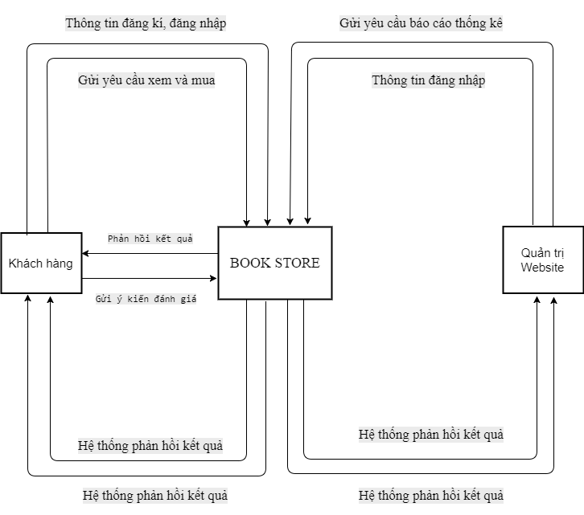

Hình 13: Biểu đồ mức ngữ cảnh hệ thống

## 5.3 Biểu đồ luồng dữ liệu mức đỉnh phía khách hàng

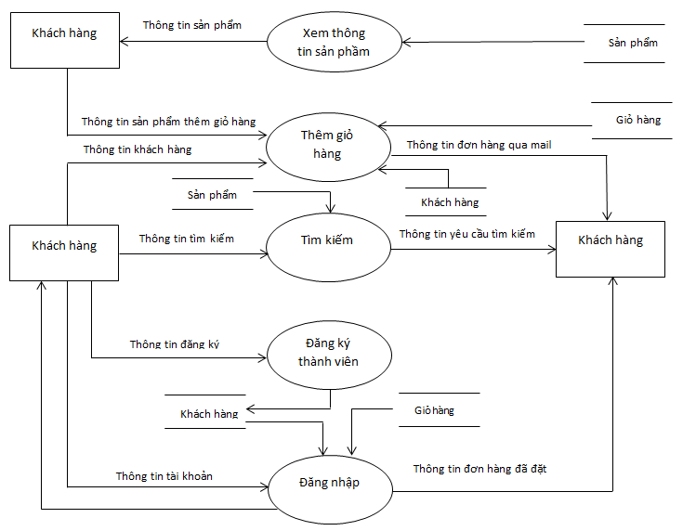

### Hình 14: Biểu đồ luồng dữ liệu mức đỉnh phía khách hàng

## 5.4 Biểu đồ luồng dữ liệu mức đỉnh phía quản trị website

## 

### Hình 15: Biểu đồ luồng dữ liệu mức đỉnh phía quản trị website

## 5.5 Biểu đồ luồng dữ liệu mức chi tiết cho chức năng quản lý sản phầm

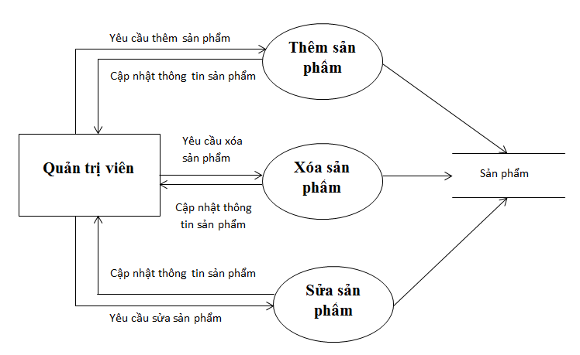

### Hình 16: Biểu đồ luồng dữ liệu mức chi tiết cho chức năng quản lý sản phầm

## 5.6 Biểu đồ luông dữ liệu mức chi tiết cho chức năng quản lý tài khoản

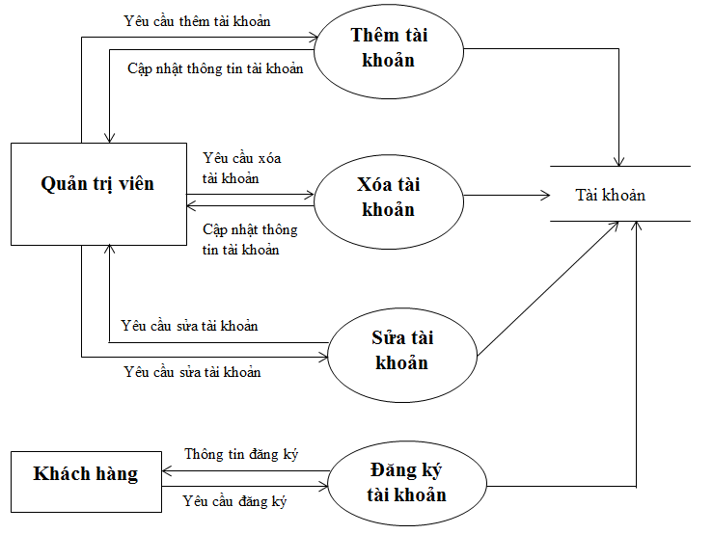

### Hình 17: Biểu đồ luồng dữ liệu cho chức năng quản lý tài khoản

## 5.7 Biểu đồ luông dữ liệu mức chi tiết cho chức năng quản lý đơn hàng

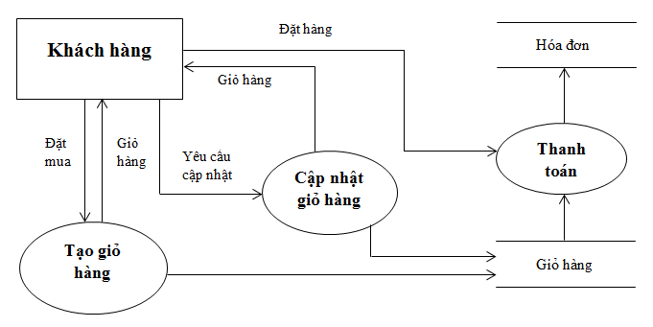

### Hình 18: Biểu đồ luồng dữ liệu cho chức năng quản lý đơn hàng

**5.8 Biêu đồ luồng dữ liệu cho chức năng quản lý hóa đơn**

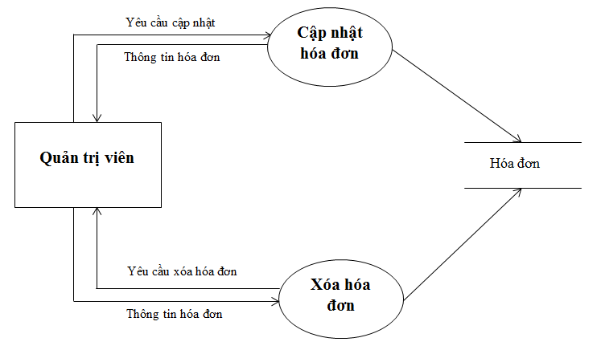

### Hình 19: Biểu đồ luồng dữ liệu cho chức năng quản lý hóa đơn

# PHẦN VI: THIẾT KẾ DỮ LIỆU

## 6.1 Sơ đồ quan hệ thực thể

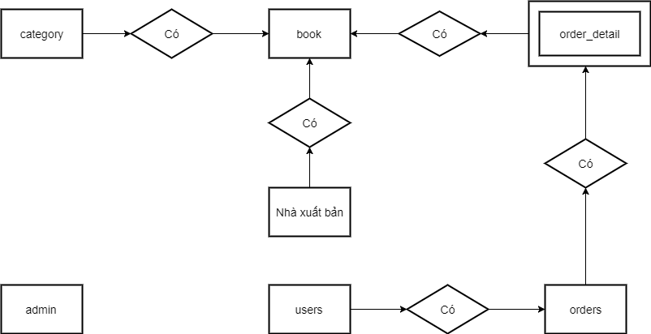

### Hình 12: Sơ đồ quan hệ thực thể

## 6.1. Mô tả chi tiết các thuộc tính của thực thể

### 6.1.1. Thực thể category

Lưu trữ thông tin các loại danh mục sản phẩm

### 

### Hình 20: Thực thể category

### 6.1.2. Thực thể book

Lưu trữ thông tin về sản phẩm

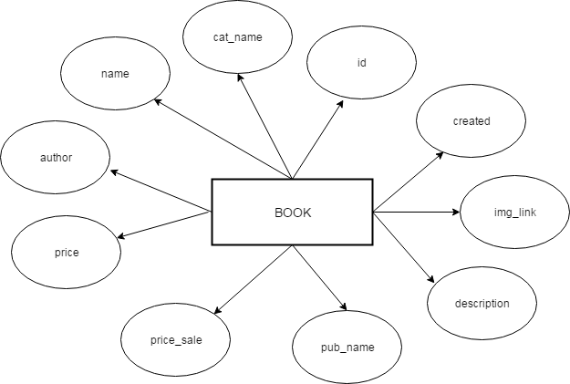

Hình 21: Thực thể book

### 6.1.3. Thực thể orders

Lưu trữ thông tin về đơn hàng

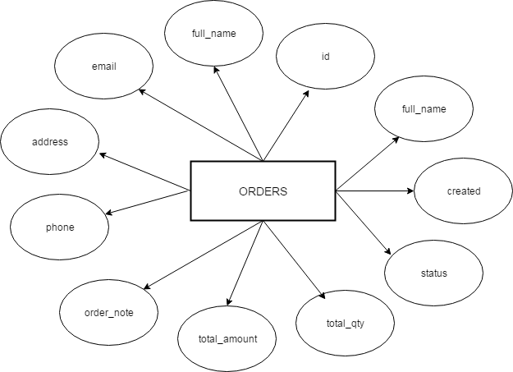

### Hình 24: Thực thể orders

### 6.1.4. Thực thể order_detail

Lưu trữ thông tin chi tiết về đơn hàng

### 

### Hình 29: Thực thể order_detail

### 6.1.5. Thực thể admin

Lưu trữ thông tin quản trị

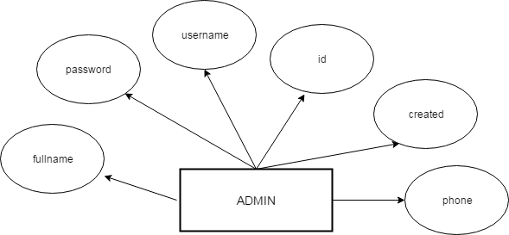

### Hình 31 : Thực thể admin

### 6.1.6. Thực thể user

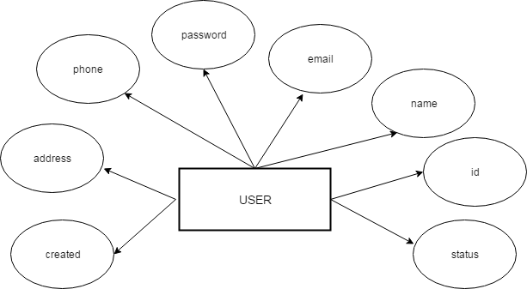

### Hình 32 : Thực thể user

### 6.1.6. Thực thể Publisher

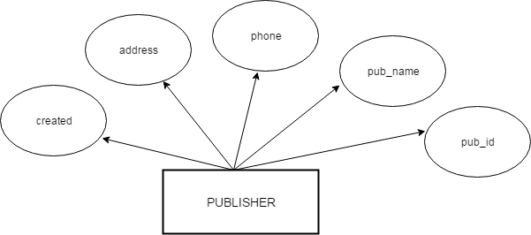

### Hình 32 : Thực thể Publisher

### 6.2.1 Bảng admin

Lưu trữ thông tin quản trị viên

|  |  |  |  |  |
| --- | --- | --- | --- | --- |
| **Tên cột**  **Field** | **Kiểu dữ liệu**  **DataType** | **Null** | **Rằng buộc**  **Contraint** | **Mô tả**  **Content** |
| **id** | Int(11) | No | Primary Key, Auto_increment | Mã QTV |
| username | Varchar(40) | No | Unique | Tên đăng nhập |
| password | Varchar(40) | No | Unique | Mật khẩu |
| fullname | Varchar(100) | No |  | Tên đầy đủ QTV |
| Phone | Varchar(40) | No |  | Số điện thoại |
| Created | Timestamp | No |  | Thời gian tạo tài khoản |

### Hình 39: Bảng admin lưu trữ thông tin quản trị viên

### 6.2.1 Bảng category

Lưu trữ danh mục sách

|  |  |  |  |  |
| --- | --- | --- | --- | --- |
| **Tên cột**  **Field** | **Kiểu dữ liệu**  **DataType** | **Null** | **Rằng buộc**  **Contraint** | **Mô tả**  **Content** |
| **Cat_id** | Int(11) | No | Primary Key, Auto_increment | Mã danh mục |
| cat_name | Varchar(100) | No | Unique | Tên danh mục |
| parent_id | Int(11) | No | Unique | Danh mục cha |
| Created | Timestamp | No |  | Thời gian tạo |

### Hình 39: Bảng category lưu trữ danh mục sản phẩm

### 6.2.2 Bảng book

Lưu trữ thông tin về các sản phẩm

|  |  |  |  |  |
| --- | --- | --- | --- | --- |
| **Tên cột**  **Field** | **Kiểu dữ liệu**  **DataType** | **Null** | **Rằng buộc**  **Contraint** | **Mô tả**  **Content** |
| **id** | Int(11) | No | Primary Key, Auto_increment | Mã sản phẩm |
| name | Varchar(100) | No | Unique | Tên sản phẩm |
| Author | Varchar(100) | Yes |  | Tên tác giả |
| cat_id | Int(11) | No |  | Mã danh mục |
| Price | Decimal | No |  | Giá ban đầu |
| price_sale | Decimal | Yes |  | Giá sau khi giảm |
| img_link | Varchar(100) | Yes |  | Ảnh sản phẩm |
| description | Text | Yes |  | Mô tả sản phẩm |
| created | Timestamp | No |  | Ngày tạo |
| viewd | Int(11) | Yes |  | Số lượt xem |
| status | Int(1) | Yes |  | Trạng thái |

### 

### Hình 42: Bảng book lữu trữ thông tin về các sản phẩm

### 

### 6.2.3 Bảng orders

Lưu trữ thông tin về đặt hàng

|  |  |  |  |  |
| --- | --- | --- | --- | --- |
| **Tên cột**  **Field** | **Kiểu dữ liệu**  **DataType** | **Null** | **Rằng buộc**  **Contraint** | **Mô tả**  **Content** |
| **id** | Int(11) | No | Primary Key, Auto | Mã đơn hàng |
| User_id | Int(11) | No |  | Mã KH |
| Full_name | int(11) | No |  | Tổng số SP |
| email | decimal | No |  | Tổng tiền |
| address | int (4) | Yes |  | Trạng thái |
| Phone | Timestamp | yes |  | Ngày tạo |
| Order_note | Varchar(255) | Yes |  | Ghi chú |
| Total_amount | Int(11) | Yes |  | Tổng sản phẩm |
| Total_qty | Int(11) | Yes |  | Tổng số lượng |
| Status | Int(11) | Yes |  | Trạng thái đơn hàng |
| created | timestamp | No |  | Ngày tạo |

### Hình 43: Bảng orders lữu trữ thông tin về các đơn hàng

### 6.2.4 Bảng order_detail

Lưu trữ thông tin chi tiết đơn hàng

|  |  |  |  |  |
| --- | --- | --- | --- | --- |
| **Tên cột**  **Field** | **Kiểu dữ liệu**  **DataType** | **Null** | **Rằng buộc**  **Contraint** | **Mô tả**  **Content** |
| **order_id** | Int(11) | No | Foreign Key | Mã đơn hàng |
| id | Int(11) | No | Foreign Key | Mã đơn hang chi tiết |
| product_id | Int(11) | No |  | Tên sp |
| qty | decimal | No |  | Số lượng |
| amount | decimal | no |  | Tổng tiền |

### Hình 44: Bảng order_detail lưu trữ thông tin chi tiết đơn hàng

**6.2.5 Bảng user**

Lưu trữ thông tin tài khoản

|  |  |  |  |  |
| --- | --- | --- | --- | --- |
| **Tên cột**  **Field** | **Kiểu dữ liệu**  **DataType** | **Null** | **Rằng buộc**  **Contraint** | **Mô tả**  **Content** |
| **Id** | Int(11) | No | Primary, auto_increment | Mã tài khoản |
| name | Varchar(40) | No |  | Tên khách hàng |
| Email | Varchar(100) | No |  | Email(Tên đăng nhập) |
| phone | varchar(15) | Yes |  | Số điện thoại |
| address | varchar(100) | No |  | Địa chỉ khách hàng |
| password | Decimal(12,0) | no |  | Mật khẩu |
| created | Timestamp | Yes |  | Ngày tạo |

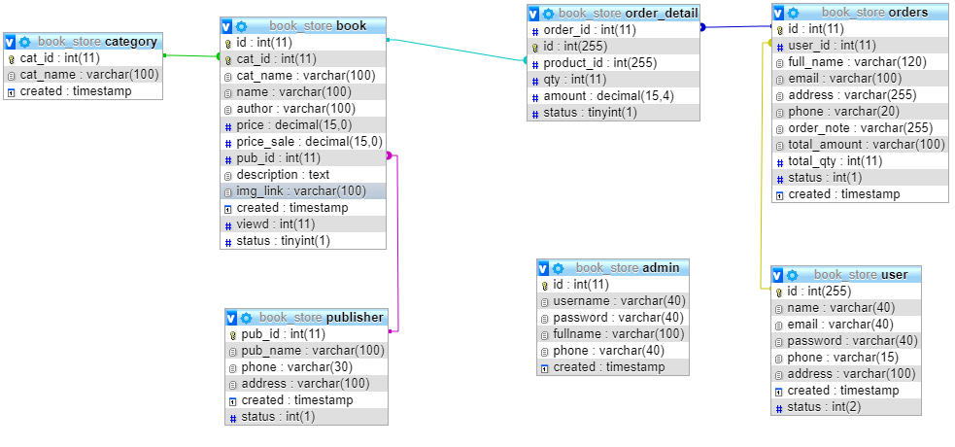 Hình 48: Mô hình thực thể liên kết

# PHẦN VII: THIẾT KẾ GIAO DIỆN

## 7.1 Danh sách các giao diện

|  |  |  |
| --- | --- | --- |
| STT | Tên | Mô tả |
| 1 | Trang đăng nhập | Trang giúp khách hàng có thể đăng nhập vào hệ thống. |
| 2 | Trang index | Trang mở ra đầu tiên khi khách hàng đăng nhập |
| 3 | Trang cửa hàng | Hiển thị các danh mục sản phẩm và một số sản phẩm trong danh mục |
| 4 | Trang chi tiết | Xem chi tiết 1 sản phẩm. |
| 5 | Trang sản phẩm | Xem các sản phẩm trong 1 danh mục |
| 6 | Trang giỏ hàng | Xem giỏ hàng. |
| 7 | Trang thanh toán | Thực hiện thanh toán. |
| 8 | Trang tài khoản | Trang tài khoản của khách sau khi đăng nhập. |
| 9 | Trang đăng nhập admin | Trang đăng nhập của Admin. |
| 10 | Trang xem, sửa dữ liệu của admin | Trang quản lý tổng quan dữ liệu của Admin. |
| 11 | Trang Tin tức | Tin tức |

#### 

### Hình 49: Danh sách giao diện

## 

## 7.2 Chi tiết các giao diện

### 7.2.1 đăng nhập

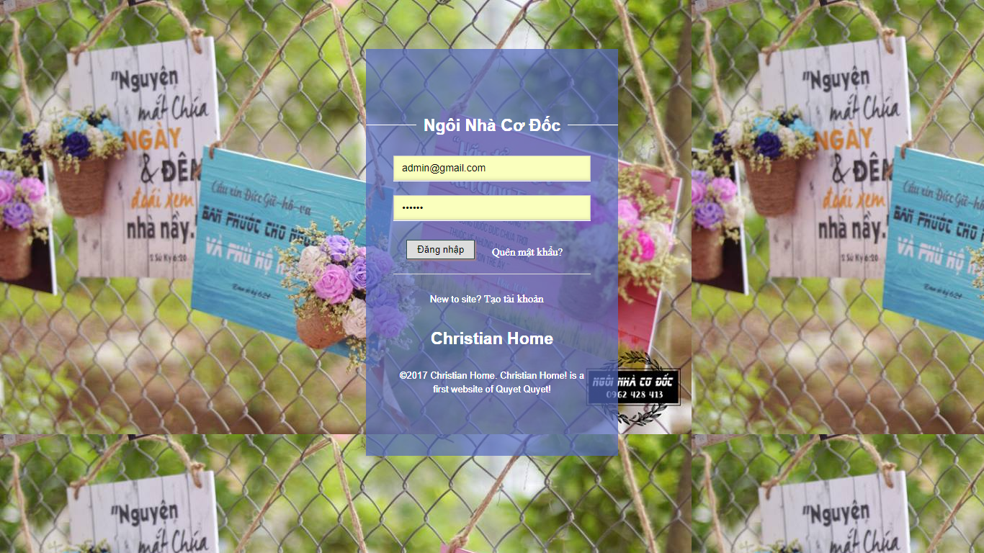

Hình 51: Trang đăng nhập

7.2.2 Giao diện trang chủ

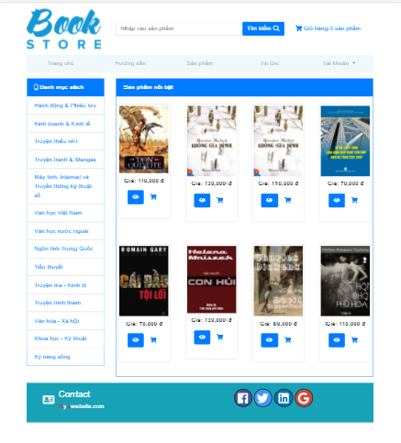

### Hình 51 : Giao diện trang chủ

### 7.2.2 Trang sản phẩm

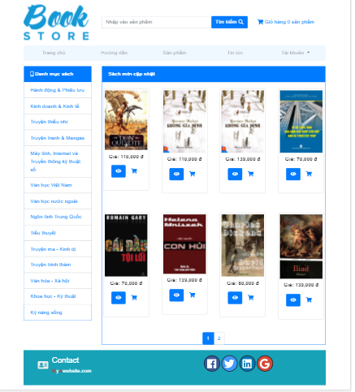

Hình 52: Trang cửa hàng

### 7.2.3 Trang chi tiết sản phẩm

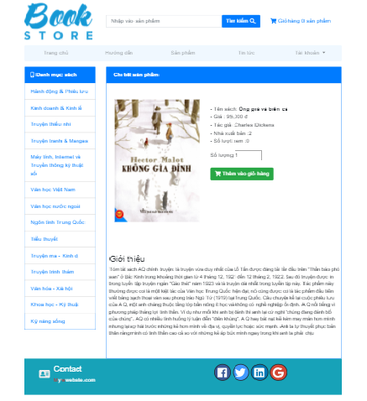

Hình 53 : Trang sản phẩm

### 7.3.4 Trang giỏ hàng

### 

### Hình 55: Trang giỏ hàng

### 7.3.6 Trang thanh toán

### 

### Hình 55: Trang thanh toán

### 7.3.8 Trang thêm sản phẩm

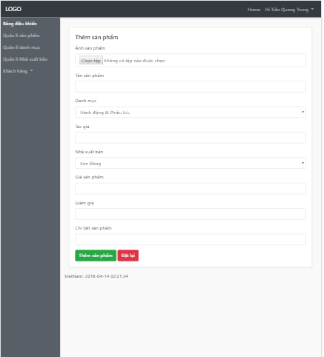

### Hình 58 : Giao diện trang thêm mới sản phẩm

### 7.3.11 Trang quản lý đơn hàng

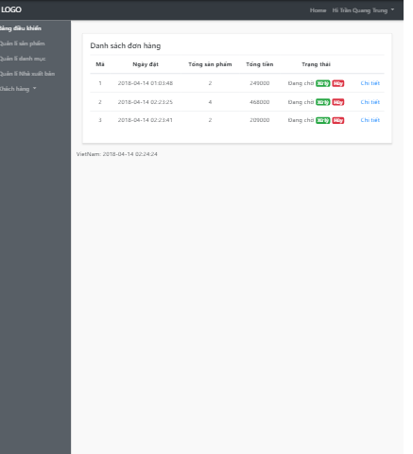

### Hình 61: Giao diện trang quản lý đơn hàng

# PHẦN VIII: KIỂM THỬ

## 8.1. Kiểm tra dữ liệu nhập

|  |  |  |
| --- | --- | --- |
| **TT** | **Các thành phần** | **Tình trạng** |
| 1 | Các trường trên form không được trống theo yêu cầu | OK |
| 2 | Dữ liệu nhập phù hợp (Chuỗi, số, ngày, …) | OK |
| 3 | Tài khoản đăng nhập, email là duy nhất | OK |
| 4 | Các ràng buộc (thêm, sửa, xóa) | OK |
| 5 | Kiểm tra dữ liệu nhập trên form đầy đủ | OK |
| 6 | Xử lý dữ liệu trên giỏ hàng đầy đủ | OK |

### Hình 62: Kiểm tra dữ liệu nhập

## 8.2. Kiểm tra các liên kết

|  |  |  |
| --- | --- | --- |
| **TT** | **Các liên kết** | **Tình trạng** |
| 1 | Tất cả các trang đều hoạt động | OK |
| 2 | Tất cả các liên kết đều hoạt động đúng | OK |
| 3 | Các trang đều không có lỗi chính tả | OK |
| 4 | Các mẫu sử dụng trên mỗi trang đều phù hợp | OK |
| 5 | Các thành phần trong trang đều hoạt động | OK |
| 6 | Ứng dụng tương thích với nhiều trình duyệt phổ biến | OK |
| 7 | Dữ liệu sau đều có nhắc nhở, thông báo | OK |
| 8 | Các trang đều có liên kết đến trang khác | OK |

### Hình 63: Kiểm tra các liên kết

BOOK STORE